ГОСУДАРСТВЕННЫЙ КОНТРАКТ № ___
на поставку технических газов для нужд ФКУ ИК-4 УФСИН РОССИИ ПО ВЛАДИМИРСКОЙ ОБЛАСТИ

г. Вязники | « __ » ___ 2026 г.

ФЕДЕРАЛЬНОЕ КАЗЕННОЕ УЧРЕЖДЕНИЕ “ИСПРАВИТЕЛЬНАЯ КОЛОНИЯ № 4 УПРАВЛЕНИЯ ФЕДЕРАЛЬНОЙ СЛУЖБЫ ИСПОЛНЕНИЯ НАКАЗАНИЙ ПО ВЛАДИМИРСКОЙ ОБЛАСТИ” (ФКУ ИК-4 УФСИН РОССИИ ПО ВЛАДИМИРСКОЙ ОБЛАСТИ), выступающее от имени Российской Федерации, в целях обеспечения государственных нужд, именуемое в дальнейшем «Государственный заказчик», в лице Заместителя начальника учреждения - начальника отдела охраны Ботникова Дмитрия Вячеславовича, действующего на основании Доверенности № 13 от 19.02.2026 г., с одной стороны, и _____________________________________________________________________, ниже именуемое “Поставщик”, в лице _____________________________, действующего на основании _____________, с другой стороны, руководствуясь пунктом 4 части 1 статьи 93 Федеральный закон от 05.04.2013г.N44-ФЗ «О контрактной системе в сфере закупок товаров, работ, услуг для обеспечения государственных и муниципальных нужд» заключили настоящий Контракт (далее - Контракт) о нижеследующем:

- ПРЕДМЕТ КОНТРАКТА
  - «Поставщик» обязуется передать в собственность, а «Государственный заказчик» принять и оплатить технические газы в рамках прочей закупки товаров (далее - товар) по адресу, в количестве и в сроки, предусмотренный(ые) спецификацией (приложение № 1), а «Государственный заказчик» обязуется обеспечить приемку и оплату товара согласно условиям Контракта.
ИКЗ – 261330300510933030100100081170000244

- ПРАВА И ОБЯЗАННОСТИ СТОРОН
2.1. «Государственный заказчик» обязуется:
2.1.1. Осуществлять контроль за обеспечением «Поставщиком» поставок товара в соответствии с Контрактом.
2.1.2. Обеспечить приемку товара, в соответствие с ведомостью поставки и условиями раздела 6 Контракта.
2.1.3. Обеспечить оплату товара в соответствии с условиями раздела 3 Контракта.
2.1.4. В случае расторжения Контракта (по любым основаниям) оплатить «Поставщику» стоимость товара, фактически поставленного на момент расторжения Контракта, при условии отсутствия претензий по его качеству, на основании подписанных «Поставщиком» и «Государственным заказчиком» без замечаний актов приема-передачи товара.
2.1.5. Привлекать экспертов для оценки (экспертизы) показателей качества и безопасности поставляемого товара, установленных в нормативных и технических документах и Контракте, в ходе приемки товара.
2.1.6. Выполнять иные обязанности, предусмотренные законодательством Российской Федерации и Контрактом.
2.2. «Государственный заказчик» имеет право:
2.2.1. Определять лиц, непосредственно участвующих в контроле за осуществлением поставки товара «Поставщиком» и (или) лиц, участвующих в приемке товара по количеству и качеству.
2.2.2. Требовать замены товара, несоответствующего по качеству и безопасности, показателям содержащимся в нормативных и технических документах и Контракте.
2.2.3. Направлять в уполномоченный на осуществление контроля в сфере размещения заказов федеральный орган исполнительной власти сведения о «Поставщике» для включения их в реестр недобросовестных поставщиков в случае расторжения Контракта по решению суда в связи с существенным нарушением «Поставщиком» условий Контракта.
2.2.4. Отказаться от исполнения Контракта, потребовать возмещения убытков в случае нарушения «Поставщиком» условий Контракта.
2.2.5. Взыскивать пеню и штраф, а также требовать возмещения убытков в соответствии с разделом 8 Контракта.
2.3. «Поставщик» обязуется:
2.3.1. В письменной форме известить «Государственного заказчика» о готовности товара к поставке и о дате поставки товара в порядке, предусмотренном пунктом 5.3. Контракта.
2.3.2. Обеспечить соответствие товара требованиям законодательства, нормативных и технических документов, иных актов «Государственного заказчика» и условиям Контракта.
2.3.3. Передать товар, по показателям качества и безопасности соответствующий требованиям, содержащимся в нормативных и технических документах, в количестве, предусмотренном Контрактом,не обремененный правами третьих лиц.
2.3.4. Передать товар «Государственному заказчику» в порядке и в сроки, указанные в разделе 5 Контракта и спецификации (приложение № 1).
2.3.5. Передать «Государственному заказчику» товар в комплекте с относящейся к нему документацией, перечисленной в пункте 5.5. Контракта.
2.3.6. Производить замену некачественного товара, в порядке и на условиях, предусмотренных разделом 7 Контракта.
2.3.7. В случае нарушения условий Контракта о сроках поставки и качестве товара возвратить сумму авансового платежа и возместить убытки, в порядке и на условиях, предусмотренных Контрактом.
2.3.8. Обеспечить осуществление «Государственным заказчиком» контроля за исполнением Контракта, в том числе на отдельных этапах его исполнения.
2.3.9. «Поставщик» в соответствии с условиями Контракта обязан своевременно предоставлять достоверную информацию о ходе исполнения своих обязательств, в том числе о сложностях, возникающих при исполнении Контракта.
2.3.10. Выполнять иные обязанности, предусмотренные законодательством Российской Федерации и Контрактом.
2.4. «Поставщик» вправе:
2.4.1. Требовать оплату поставленного товара в соответствии с условиями Контракта.
2.4.2. Взыскивать с «Государственного заказчика» неустойку (пеню и штраф), а также требовать возмещения убытков в соответствии с разделом 8 Контракта.

3. ЦЕНА КОНТРАКТА И ПОРЯДОК РАСЧЕТОВ
3.1. Цена Контракта составляет 44000 (Сорок четыре тысячи) рублей 00 копеек, в том числе НДС 22% (без НДС), включает в себя стоимость товара, тары и упаковки, транспортные расходы, расходы на страхование, уплату таможенных пошлин, налогов, сборов и другие обязательные платежи, взимаемые с Поставщика в связи с исполнением обязательств по Контракту.
3.2. Цена Контракта является твердой и не может изменяться в ходе его исполнения, за исключением случаев:
а) снижения цены Контракта по соглашению Сторон, без изменения предусмотренного Контрактом количества товара и иных условий исполнения Контракта,
б) увеличения или уменьшения по предложению «Государственного заказчика» не более чем на 10 процентов количества поставляемого товара,
в) уменьшения ранее доведенных до «Государственного заказчика» лимитов бюджетных обязательств, в случаях, предусмотренных пунктом 6 статьи 161 Бюджетного кодекса Российской Федерации.
3.3. Оплата по Контракту осуществляется в рублях Российской Федерации в безналичном порядке в форме платежных поручений путем перечисления «Государственным заказчиком» денежных средств, выделенных из средств Федерального бюджета на расчетный счет «Поставщика», указанный в разделе 15 Контракта, в течение 7 (Семи) рабочих дней с даты подписания документов о приемке товара.
Срок исполнения Контракта, за который «Поставщик» и «Государственный заказчик» должны полностью исполнить возложенные на них обязательства не позднее 31.12.2026 г.
3.4.Обязательства по оплате поставленного товара считаются выполненными в день списания денежных средств со счетов «Государственного заказчика».
3.5.В случае изменения банковских реквизитов «Поставщик» обязан в течение 1 (одного) рабочего дня в письменной форме сообщить об этом «Государственному заказчику» с указанием новых реквизитов. В противном случае все риски, связанные с перечислением «Государственным заказчиком» денежных средств по указанным в Контракте реквизитам «Поставщика», несет «Поставщик».
3.6. Сумма контракта уменьшается на размер денежных средств, подлежащей уплате заказчиком юридическому лицу или физическому лицу, в том числе зарегистрированному в качестве индивидуального предпринимателя, на размер налогов, сборов и иных обязательных платежей в бюджеты бюджетной системы Российской Федерации, связанных с оплатой контракта, если в соответствии с законодательством Российской Федерации о налогах и сборах такие налоги, сборы и иные обязательные платежи подлежат уплате в бюджеты бюджетной системы Российской Федерации заказчиком (в соответствии с ч.13 ст.34 Федерального закона № 44-ФЗ "О контрактной системе в сфере закупок товаров работ, услуг для обеспечения государственных и муниципальных нужд").

4. МАРКИРОВКА, УПАКОВКА И ТРАНСПОРТИРОВКА
4.1. На каждой упаковке должна быть нанесена маркировка с указанием артикула.
4.2. Тара и упаковка возврату не подлежат, залог за тару и упаковку не взыскивается, их стоимость включена в цену Контракта.

5. СРОКИ И ПОРЯДОК ПОСТАВКИ ТОВАРА
5.1. «Поставщик» обязуется поставить «Государственному заказчику» товар, в количестве, по цене, адресу и в сроки, предусмотренные п.1.1 Контракта, спецификацией (приложение № 1).
5.2. «Поставщик» имеет право исполнить обязательство или его часть досрочно по письменному согласованию с «Государственным заказчиком».
5.3. Не позднее, чем за 1 (один) рабочий день до планируемой даты отгрузки, «Поставщик» в письменной форме извещает «Государственного заказчика» о готовности товара к отгрузке до адреса указанного в спецификации (приложение № 1).
5.4. «Поставщик» отгружает товар по заявке Государственного заказчика партиями в течении срока действия Контракта и обязуется поставить товар за свой счет.
5.5. Вместе с товаром «Поставщик» передает «Государственному заказчику» относящуюся к товару документацию:
счет;
счет – фактуру;
Товарную накладную (код формы 0330212 по ОКУД), либо Универсальный передаточный документ, оформленные в 2-х экземплярах (по одному для «Поставщика» и «Государственного заказчика») с печатью «Поставщика»;
транспортную накладную (в случае поставки железнодорожным транспортом – железнодорожная накладная);
оригинал декларации о соответствии или сертификата соответствия либо
их копии, заверенные в установленном законодательством Российской Федерации порядке;
документ, подтверждающий качество поставляемой продукции (удостоверение о качестве) или его копия, заверенная в установленном законодательством Российской Федерации порядке.
5.6. В случае, если документы, указанные в пункте 5.5 Контракта, не переданы «Поставщиком» «Государственному заказчику» одновременно с товаром, товар считается не поставленным и приемке не подлежит.
5.7. Обязательство «Поставщика» по поставке (передаче) товара считается исполненным с момента подписания «Государственным заказчиком» без замечаний товарной накладной, либо универсального передаточного документа.
5.8. Риск случайной гибели или случайного повреждения товара переходит на «Государственного заказчика» с момента, когда «Поставщик» считается исполнившим свое обязательство по поставке товара в соответствии с пунктом 5.7. Контракта.
5.9. Право собственности на товар переходит к «Государственному заказчику» с момента поставки товара в соответствии с пунктом 5.7. Контракта.

6. КАЧЕСТВО И БЕЗОПАСНОСТЬ ТОВАРА, ПОРЯДОК ПРИЕМКИ
6.1. Качество и безопасность поставляемого товара должно отвечать требованиям и условиям Контракта.
6.2. Приемка товара производится в соответствии с требованиями и требованиям Контракта.
6.3. Приемка товара по количеству (в том числе по количеству внутри тарных мест) производится «Государственным заказчиком» в соответствии с Инструкцией о порядке приемки продукции производственно-технического назначения и товаров народного потребления по количеству, утвержденной Постановлением Госарбитража при Совете Министров СССР от 15 июня 1965 г. № П-6, в части, не противоречащей требованиям законодательства и условиям Контракта.
6.4. Приемка товара по качеству (в том числе по качеству внутри тарных мест) производится «Государственным заказчиком» в соответствии с Инструкцией о порядке приемки продукции производственно-технического назначения и товаров народного потребления по качеству, утвержденной Постановлением Госарбитража при Совете Министров СССР от 25 апреля 1966 г. № П-7, в части, не противоречащей требованиям законодательства и условиям Контракта.
6.5. Моментом исполнения обязательств «Поставщика» по поставке (передаче) товара считается дата подписания «Государственным заказчиком» без замечаний Товарной накладной, либо Универсального передаточного документа.
6.6. «Государственный заказчик» вправе производить выборочную (частичную) проверку качества товара путем направления такого товара в уполномоченные органы для исследования на соответствие требованиям указанными в спецификации. При этом результат исследования о несоответствии качества какой-либо части товара требованиям к качеству товара, установленным «Государственным заказчиком», распространяется на всю поставленную партию товара.
6.7. Товар, не соответствующий требованиям, предусмотренным Контрактом, приемке не подлежит и считается непоставленным. При этом «Государственный заказчик» составляет мотивированный отказ от приемки товара и подписания акта приема-передачи товара, который направляет «Поставщику» в течение 5 (пяти) рабочих дней с момента выявления несоответствия товара требованиям законодательства и условиям Контракта.
6.8. В случае нарушения условий Контракта о сроках поставки и качестве товара, возместить «Государственному заказчику» убытки, причиненные вследствие нарушения сроков поставки товара и поставки (передачи) товара ненадлежащего качества, подлежат удовлетворению «Поставщиком» в течение 10 (десяти) календарных дней со дня получения соответствующего требования «Государственного заказчика».

7. ГАРАНТИЙНЫЕ ОБЯЗАТЕЛЬСТВА
7.1. «Поставщик» гарантирует соответствие качества поставляемого товара требованиям законодательства Российской Федерации, нормативных и иных актов «Государственного заказчика» и условиям Контракта.
7.2. Срок замены некачественного товара составляет не более 7 (семи) календарных дней с момента получения «Поставщиком» письменного требования «Государственного заказчика» о замене товара несоответствующего качества. В данный срок не входит время, затраченное на транспортировку товара.
7.3. Все расходы, связанные с заменой товара ненадлежащего качества товара оплачиваются за счет Поставщика.
8. ОТВЕТСТВЕННОСТЬ СТОРОН
8.1. За неисполнение или ненадлежащее исполнение обязательств по настоящему Контракту Стороны несут ответственность в соответствии с действующим законодательством Российской Федерации.
8.2. В случае просрочки исполнения Государственным заказчиком обязательств, предусмотренных контрактом, а также в иных случаях неисполнения или ненадлежащего исполнения заказчиком обязательств, предусмотренных контрактом, поставщик (подрядчик, исполнитель) вправе потребовать уплаты неустоек (штрафов, пеней). Пеня начисляется за каждый день просрочки исполнения обязательства, предусмотренного контрактом, начиная со дня, следующего после дня истечения установленного контрактом срока исполнения обязательства. Такая пеня устанавливается контрактом в размере 1/300 действующей на дату уплаты пеней ключевой ставки Центрального банка Российской Федерации от не уплаченной в срок суммы.
8.3.В случае просрочки исполнения поставщиком (подрядчиком, исполнителем) обязательств (в том числе гарантийного обязательства), предусмотренных контрактом, а также в иных случаях неисполнения или ненадлежащего исполнения поставщиком (подрядчиком, исполнителем) обязательств, предусмотренных контрактом, заказчик направляет поставщику (подрядчику, исполнителю) требование об уплате неустоек (штрафов, пеней).
8.4. Пеня начисляется за каждый день просрочки исполнения Поставщиком обязательства, предусмотренного контрактом, начиная со дня, следующего после дня истечения установленного контрактом срока исполнения обязательства и устанавливается в размере одной трехсотой действующей на дату уплаты пени ключевой ставки Центрального банка Российской Федерации от цены контракта, уменьшенной на сумму, пропорциональную объему обязательств, предусмотренных контрактом и фактически исполненных поставщиком (подрядчиком, исполнителем).
8.5. Штрафы начисляются за неисполнение или ненадлежащее исполнение поставщиком (подрядчиком, исполнителем) обязательств, предусмотренных контрактом, за исключением просрочки исполнения поставщиком (подрядчиком, исполнителем) обязательств (в том числе гарантийного обязательства), предусмотренных контрактом.
8.6.Размер штрафа устанавливается контрактом в порядке, установленном Постановлением Правительства РФ от 30.08.2017 г. № 1042" Об утверждении правил определения размера штрафа, начисляемого в случае ненадлежащего исполнения заказчиком, неисполнения или ненадлежащего исполнения поставщиком (подрядчиком, исполнителем) обязательств, предусмотренных контрактом (за исключением просрочки исполнения обязательств заказчиком, поставщиком (подрядчиком, исполнителем), о внесении изменений в Постановление Правительства Российской Федерации от 15 мая 2017 г. № 570 и признании утратившим силу Постановления Правительства Российской Федерации от 25 ноября 2013 г. № 1063 (далее – правила определения размера штрафа и пени).
8.7. Размер штрафа рассчитывается как процент цены контракта, или в случае, если контрактом предусмотрены этапы исполнения контракта, как процент этапа исполнения контракта (далее - цена контракта (этапа)).
8.8. За каждый факт неисполнения или ненадлежащего исполнения поставщиком (подрядчиком, исполнителем) обязательств, предусмотренных контрактом, за исключением просрочки исполнения обязательств (в том числе гарантийного обязательства), предусмотренных контрактом, размер штрафа устанавливается в следующем порядке (за исключением случаев, предусмотренных пунктами 4 - 8 настоящих Правил):
10 процентов цены контракта (этапа) в случае, если цена контракта (этапа) не превышает 3 млн. рублей, что составляет 4400 рублей 00 копеек;
8.9. За каждый факт неисполнения или ненадлежащего исполнения поставщиком (подрядчиком, исполнителем) обязательства, предусмотренного контрактом, которое не имеет стоимостного выражения, размер штрафа устанавливается (при наличии в контракте таких обязательств) в следующем порядке:
а) 1000 рублей, если цена контракта не превышает 3 млн. рублей.
9.10. За каждый факт неисполнения заказчиком обязательств, предусмотренных контрактом, за исключением просрочки исполнения обязательств, предусмотренных контрактом, размер штрафа устанавливается в следующем порядке:
а) 1000 рублей, если цена контракта не превышает 3 млн. рублей (включительно);
8.11. Общая сумма начисленных штрафов за неисполнение или ненадлежащее исполнение поставщиком (подрядчиком, исполнителем) обязательств, предусмотренных контрактом, не может превышать цену контракта.
8.12. Общая сумма начисленных штрафов за ненадлежащее исполнение заказчиком обязательств, предусмотренных контрактом, не может превышать цену контракта.
8.13. В случае если законодательством Российской Федерации установлен иной порядок начисления штрафа, чем порядок, предусмотренный настоящими Правилами, размер такого штрафа и порядок его начисления устанавливается контрактом в соответствии с законодательством Российской Федерации.
8.14.В случае, если начальная (максимальная) цена контракта при осуществлении закупки товара, работы, услуги превышает размер, установленный Правительством Российской Федерации, в контракте, поставщик (подрядчик, исполнитель) обязан предоставлять информацию в течение десяти дней с момента заключения им договора с соисполнителем, субподрядчиком о всех соисполнителях, субподрядчиках, заключивших договор или договоры с поставщиком (подрядчиком, исполнителем), цена которого или общая цена которых составляет более чем десять процентов цены контракта.
8.15.В случае непредоставления указанной информации, с поставщика (подрядчика, исполнителя) взыскиваются пени в размере одной трехсотой действующей на дату уплаты пени ключевой ставки Центрального банка Российской Федерации от цены договора, заключенного поставщиком (подрядчиком, исполнителем) с соисполнителем, субподрядчиком в соответствии с настоящей частью. Пеня подлежит начислению за каждый день просрочки исполнения такого обязательства.
8.16.За каждый день просрочки исполнения поставщиком (подрядчиком, исполнителем) обязательства в части предоставления нового обеспечение исполнения контракта, в случае отзыва в соответствии с законодательством Российской Федерации у банка, предоставившего независимую гарантию в качестве обеспечения исполнения контракта, лицензии на осуществление банковских операций начисляется пеня за каждый день просрочки исполнения поставщиком (подрядчиком, исполнителем) обязательства, предусмотренного контрактом, начиная со дня, следующего после дня истечения установленного контрактом срока исполнения обязательства, и устанавливается контрактом в размере одной трехсотой действующей на дату уплаты пени ключевой ставки Центрального банка Российской Федерации от цены контракта (отдельного этапа исполнения контракта), уменьшенной на сумму, пропорциональную объему обязательств, предусмотренных контрактом (соответствующим отдельным этапом исполнения контракта) и фактически исполненных поставщиком (подрядчиком, исполнителем), за исключением случаев, если законодательством Российской Федерации установлен иной порядок начисления пени.
8.17. Сторона освобождается от уплаты пеней, штрафа если докажет, что неисполнение или ненадлежащее исполнение обязательства, предусмотренного Контрактом, произошла вследствие непреодолимой силы или по вине другой стороны.
8.18. Уплата неустойки (штрафа, пеней) не освобождает «Сторону» от исполнения обязательств по Контракту.
8.19. При расторжении Контракта в связи с односторонним отказом стороны Контракта от исполнения другая сторона контракта вправе потребовать возмещения только фактически понесенного ущерба, непосредственно обусловленного обстоятельствами, являющимися основанием для принятия решения об одностороннем отказе от исполнения контракта.

9. ФОРС-МАЖОРНЫЕ ОБСТОЯТЕЛЬСТВА
9.1. Сторона освобождается от ответственности за частичное или полное неисполнение обязательств по Контракту, если такое неисполнение является следствием обстоятельств непреодолимой силы, включая землетрясение, наводнение, пожар, тайфун, ураган и другие стихийные бедствия, военные действия, массовые заболевания и действия органов государственной власти и управления, влияющие на возможность исполнения Сторонами своих обязательств по Контракту.
Указанные события должны носить чрезвычайный, непредвиденный и непредотвратимый характер, возникнуть после заключения Контракта и не зависеть от воли Сторон.
9.2. При наступлении обстоятельств непреодолимой силы Сторона должна без промедления, но не позднее 3 дней, известить о них другую Сторону в любой форме, предпочтительно – в письменной. В извещении должны быть сообщены данные о характере обстоятельств, а также по возможности оценка их влияния на возможность исполнения обязательств по Контракту и срок исполнения обязательств.
9.3. По прекращении указанных обстоятельств Сторона должна без промедления, но не позднее 3 дней, известить об этом другую Сторону в письменной форме. В извещении должен быть указан срок, в который предполагается исполнить обязательства по Контракту. Если Сторона не направит или несвоевременно направит извещение, она лищается права ссылаться на такие обстоятельства, а тауже должна возместить другой Стороне убытки, причиненные неизвещением или несвоевременным извещением.
9.4. Сторона должна в течение 10 дней с момента прекращения форс-мажорных обстоятельств передать другой Стороне сертификат торгово-промышленной палаты или иного компетентного органа или организации о наличии и продолжительности форс-мажорных обстоятельств.
9.5. В случае наступления форс-мажорных обстоятельств срок исполнения Сторонами обязательств по Контракту отодвигается в пределах текущего финансового года соразмерно времени, в течение которого действовали такие обстоятельства и их последствия.
9.6. Если форс-мажорные обстоятельства и их последствия продолжают действовать более 1 (одного) месяца, Стороны в возможно короткий срок проведут переговоры с целью выявления приемлемых для обеих Сторон альтернативных способов исполнения Контракта и достижения соответствующей договоренности.

10. ИЗМЕНЕНИЕ, РАСТОРЖЕНИЕ КОНТРАКТА
10.1.Контракт может быть изменен по соглашению Сторон в случаях, предусмотренных Гражданским кодексом Российской Федерации и Федеральным законом от 05.04.2013 № 44-ФЗ «О контрактной системе в сфере закупок товаров, работ, услуг для обеспечения государственных и муниципальных нужд».
10.2.Все изменения к Контракту действительны, если они оформлены в виде дополнительного соглашения к Контракту и подписаны надлежаще уполномоченными на то представителями Сторон.
10.3.Расторжение Контракта допускается по соглашению Сторон, по решению суда, в случае одностороннего отказа стороны Контракта от исполнения Контракта в соответствии с гражданским законодательством.
10.4. «Государственный заказчик» обязан принять решение об одностороннем отказе от исполнения Контракта в случае, если в ходе исполнения Контракта будет установлено, что поставщик (подрядчик, исполнитель) и (или) поставляемый товар перестали соответствовать установленным извещением об осуществлении закупки и (или) документацией о закупке (если настоящим Федеральным законом предусмотрена документация о закупке) требованиям к участникам закупки (за исключением требования, предусмотренного частью 1.1 (при наличии такого требования) статьи 31 настоящего Федерального закона) и (или) поставляемому товару.
10.5.«Государственный заказчик» обязан принять решение об одностороннем отказе от исполнения Контракта в случае, если в ходе исполнения Контракта будет установлено, что при определении поставщика (подрядчика, исполнителя) поставщик (подрядчик, исполнитель) представил недостоверную информацию о своем соответствии и (или) соответствии поставляемого товара требованиям, указанным в пункте 11.4. Контракта, что позволило ему стать победителем определения поставщика (подрядчика, исполнителя);
10.6. «Государственный заказчик» вправе принять решение об одностороннем отказе от исполнения Контракта в соответствии с гражданским законодательством в случае неисполнения (ненадлежащего исполнения) «Поставщиком» обязательств, предусмотренных действующим законодательством Российской Федерации и Контрактом.
10.7. «Поставщик» вправе принять решение об одностороннем отказе от исполнения Контракта в соответствии с гражданским законодательством в случае неисполнения (ненадлежащего исполнения) «Государственным заказчиком» обязательств, предусмотренных действующим законодательством Российской Федерации и Контрактом.
10.8.При расторжении Контракта в связи с односторонним отказом Стороны Контракта от исполнения Контракта другая Сторона Контракта вправе потребовать возмещения только фактически понесенного ущерба, непосредственно обусловленного обстоятельствами, являющимися основанием для принятия решения об одностороннем отказе от исполнения Контракта.
10.9.В случае расторжения Контракта по любым основаниям «Государственный заказчик» обязан оплатить «Поставщику» стоимость фактически поставленного на момент расторжения Контракта товара надлежащего качества и соответствующего требованиям «Государственного заказчика».
10.10.Изменение существенных условий Контракта при его исполнении не допускается, за исключением их изменения по соглашению сторон в следующих случаях:
- при снижении цены Контракта без изменения предусмотренных Контрактом количества товара, объема работы или услуги, качества поставляемого товара, выполняемой работы, оказываемой услуги и иных условий Контракта;
- если по предложению «Государственного заказчика» увеличиваются предусмотренные Контрактом количество товара не более чем на десять процентов или уменьшаются предусмотренные Контрактом количество поставляемого товара не более чем на десять процентов. При этом по соглашению сторон допускается изменение с учетом положений бюджетного законодательства Российской Федерации цены Контракта пропорционально дополнительному количеству товара, исходя из установленной в Контракте цены единицы товара, но не более чем на десять процентов цены Контракта. При уменьшении предусмотренных Контрактом количества товара, стороны Контракта обязаны уменьшить цену Контракта исходя из цены единицы товара. Цена единицы дополнительно поставляемого товара или цена единицы товара при уменьшении предусмотренного Контрактом количества поставляемого товара должна определяться как частное от деления первоначальной цены Контракта на предусмотренное в Контракте количество такого товара.
10.11.При заключении Контракта «Государственный заказчик» по согласованию с участником закупки, с которым заключается Контракт, вправе увеличить количество поставляемого товара на сумму, не превышающую разницы между ценой Контракта, предложенной таким участником, и начальной (максимальной) ценой Контракта (ценой лота). При этом цена единицы товара не должна превышать цену единицы товара, определяемую как частное от деления цены Контракта, указанной в заявке предложенной участником аукциона, с которым заключается Контракт, на количество товара, указанное в извещении о проведении аукциона.
10.12.При исполнении Контракта по согласованию «Государственного заказчика» с «Поставщиком» (подрядчиком, исполнителем) допускается поставка товара, выполнение работы или оказание услуги, качество, технические и функциональные характеристики (потребительские свойства) которых являются улучшенными по сравнению с качеством и соответствующими техническими и функциональными характеристиками, указанными в Контракте. В этом случае соответствующие изменения должны быть внесены «Государственным заказчиком» в реестр Контрактов, заключенных «Государственным заказчиком».

11. ПОРЯДОК РАЗРЕШЕНИЯ СПОРОВ
11.1. Все споры и разногласия, возникающие при исполнении Контракта, решаются Сторонами путем переговоров. При невозможности достижения соглашения Сторон, спор подлежит разрешению в Арбитражном суде Владимирской области.
11.2. Досудебный порядок урегулирования споров, предусматривающий направление претензии контрагенту, является обязательным.
Сторона, которой предъявлена претензия, обязана рассмотреть такую претензию в течение 15 (пятнадцати) календарных дней с момента ее получения и сообщить о своем решении другой Стороне путем направления ответа в письменной форме.

12. ПРОЧИЕ УСЛОВИЯ
12.1. Настоящий контракт составлен в форме электронного документа, подписанного усиленными электронными подписями Сторон имеет силу оригинала. Контракт составленный в печатной форме является неотъемлемой частью электронного контракта.
12.2. В случае изменения юридических адресов, банковских и отгрузочных реквизитов Сторона обязана сообщить об этом другой Стороне в течение 1 (одного) рабочего дня в письменной форме.
12.3. При исполнении Контракта не допускается перемена «Поставщика», за исключением случаев, когда новый «Поставщик» является правопреемником «Поставщика» по такому Контракту вследствие реорганизации юридического лица в форме преобразования, слияния или присоединения. В случае перемены «Государственного заказчика» по Контракту его права и обязанности по такому Контракту переходят к новому «Государственному заказчику» в том же объеме и на тех же условиях.
12.4. При исполнении Контракта по согласованию «Государственного заказчика» с «Поставщиком» допускается поставка товара, качество, технические и функциональные характеристики (потребительские свойства) которого являются улучшенными по сравнению с качеством и соответствующими техническими и функциональными характеристиками, указанными в Контракте.
12.5. Во всем остальном, что не предусмотрено Контрактом, Стороны руководствуются законодательством Российской Федерации.
12.6. Приложения к Контракту, являющиеся его неотъемлемой частью:
Приложение № 1 – спецификация

13. СРОК ДЕЙСТВИЯ КОНТРАКТА
13.1. Контракт вступает в силу с момента его подписания Сторонами и действует
до « 31 » декабря 2026 года. Окончание срока действия Контракта не освобождает стороны от ответственности за его нарушение.

14. ПРИЛОЖЕНИЯ К НАСТОЯЩЕМУ КОНТРАКТУ
Приложения к Государственному контракту являются неотъемлемой частью:
14.1. Приложение 1 ««Спецификация»
14.2. Приложение 2 «Техническое задание»
14.3. Приложение 3 «Акт приемки (ф.0510452)»

- ЮРИДИЧЕСКИЕ АДРЕСА, БАНКОВСКИЕ И ОТГРУЗОЧНЫЕ РЕКВИЗИТЫ СТОРОН НА МОМЕНТ ПОДПИСАНИЯ КОНТРАКТА
«ГОСУДАРСТВЕННЫЙ ЗАКАЗЧИК»:  ФЕДЕРАЛЬНОЕ КАЗЕННОЕ  УЧРЕЖДЕНИЕ "ИСПРАВИТЕЛЬНАЯ КОЛОНИЯ № 4 УПРАВЛЕНИЯ ФЕДЕРАЛЬНОЙ СЛУЖБЫ ИСПОЛНЕНИЯ НАКАЗАНИЙ ПО ВЛАДИМИРСКОЙ ОБЛАСТИ"  Почтовый/юридический адрес: 601443,  Владимирская область, г. Вязники, ул.  Железнодорожная, д. 37  УФК ПО НИЖЕГОРОДСКОЙ ОБЛАСТИ (ФКУ ИК-4 УФСИН РОССИИ ПО ВЛАДИМИРСКОЙ ОБЛАСТИ Л/С 03281674170)  ИНН 3303005109 КПП 330301001  Р/с 03211643000000013236  ОКЦ №1 ВОЛГО-ВЯТСКОГО ГУ БАНКА РОССИИ//УФК по Нижегородской области, г. Нижний Новгород  К/с 40102810745370000024  БИК 012202102  Тел/факс (49233) 2-32-33  ОГРН 1023302954025 от 16.07.1998 г.  ОКПО 08826834  ОКТМО 17610101001  E-mail: ik-4@mail.ru | «ПОСТАВЩИК»:  __________________________________  Юридический адрес: _______________  ________________________________  Почтовый адрес: ___________________  ИНН____________ КПП ____________  Тел.: _____________________________  Р/с ______________________________  Банк _____________________________  БИК _____________________________  К/с ______________________________  ОГРН ____________ от _____________  ОКПО ___________________________  ОКТМО __________________________  ОКОПФ __________________________  ОКФС ___________________________  E-mail ___________________________
От «Государственного заказчика»:  Заместитель начальника ФКУ ИК-4  УФСИН России по Владимирской области | От «Исполнителя»:  __________________________________  _________________________________
_________________ (Д.В. Ботников)  м.п. « __ »____ 2026 г. | __________________ ( ___________ )  м.п. « ___ »_____2026 г.

Приложение № 1
к Государственному контракту № _____
от « ___ » ____ 2026 г.

СПЕЦИФИКАЦИЯ
ФЕДЕРАЛЬНОЕ КАЗЕННОЕ УЧРЕЖДЕНИЕ “ИСПРАВИТЕЛЬНАЯ КОЛОНИЯ № 4 УПРАВЛЕНИЯ ФЕДЕРАЛЬНОЙ СЛУЖБЫ ИСПОЛНЕНИЯ НАКАЗАНИЙ ПО ВЛАДИМИРСКОЙ ОБЛАСТИ” (ФКУ ИК-4 УФСИН РОССИИ ПО ВЛАДИМИРСКОЙ ОБЛАСТИ), выступающее от имени Российской Федерации, в целях обеспечения государственных нужд, именуемое в дальнейшем «Государственный заказчик», в лице Заместителя начальника учреждения - начальника отдела охраны Ботникова Дмитрия Вячеславовича, действующего на основании Доверенности № 13 от 19.02.2026 г., с одной стороны, и _____________________________________________________________________, ниже именуемое “Поставщик”, в лице _____________________________, действующего на основании _____________, с другой стороны, именуемые в дальнейшем Стороны, пришли к соглашению поставить товар согласно данной спецификации:

№ | Товары (работы, услуги) | Кол-во | Ед. изм. | Цена | Сумма
1 | Углекислота (1 бал. – 21 кг.)  (РФ) КТРУ – не применяется  ОКПД2 - 20.11.12.110 | 20 | шт

Спецификация товара подписана на сумму 44000 (Сорок четыре тысячи) рублей 00 копеек, в том числе НДС 22% (без НДС).
- Условия поставки: транспортом «Поставщика» на склад «Государственного заказчика», расположенного по адресу: Владимирская область, г. Вязники, ул. Железнодорожная, д.37;
- Условия оплаты: оплата в течение 7 (Семи) рабочих дней с даты подписания документов о приемке;
- Срок поставки: по заявке Государственного заказчика партиями в течении срока действия Контракта;
- Настоящая Спецификация вступает в силу с момента ее подписания;
- Спецификация составлена в двух экземплярах, имеющих одинаковую юридическую силу;
- Факсимильная копия настоящей Спецификации имеет юридическую силу оригинала.

От «Государственного заказчика»:  Заместитель начальника ФКУ ИК-4  УФСИН России по Владимирской области | От «Исполнителя»:  __________________________________  _________________________________
_________________ (Д.В. Ботников)  м.п. « __ »____ 2026 г. | __________________ ( ___________ )  м.п. « ___ »_____2026 г.

Приложение № 2
к Государственному контракту № _____
от « ___ » ____ 2026 г.

- ТЕХНИЧЕСКОЕ ЗАДАНИЕ
ФИЗИКО-ХИМИЧЕСКИЕ И ОРГАНОЛЕПТИЧЕСКИЕ ПОКАЗАТЕЛИ КАЧЕСТВА
№  п/п | Наименование показателя | Норма по ТУ 20.11.12-029- 05015259-2025 | №  п/п | Наименование показателя | Норма по ТУ 20.11.12-029- 05015259-2025
1 | Объёмная доля двуокиси углерода (СО₂), %, не менее | 99,9 | 12 | Объём нал доля суммы ацетальдегида ( СH3СНО) и этнленоксида (С₂Н₄О), ppm, не более | 0,2
2 | Объёмная доля кислорода (О₂), ppm, не более | 30 | 13 | Объёмная доля суммы ароматических углеводородов бензола (C6H6), толуола (С7Н8), этилбензола (С8Н1₀), м- ксилола (m- С8Н1₀). n-ксилола (р- С8Н1₀), о-ксилола (о- С8Н1₀), ppm, не более | 0,02
3 | Объёмная доля водяных паров (Н₂О), ppm, не более | 20 | 13 |  | 0,02
4 | Объёмная доля монооксида углерода (СО), ppm, нс более | 10 | 13 |  | 0,02
5 | Объёмная доля аммиака (NH3), ppm, не более | 2,5 | 14 | Объёмная доля суммы серосодержащих соединений (исключая SO2): сероводород (H2S), карбонилсульфид (CO), дисульфид углерода (CS₂), метилмеркаптан (CH3SH), этилмеркаптан (C2H5SH), диметилсульфид (C2H6S), диметилсульфид (C₂H6S₂), ppm. не более | 0,1
6 | Объёмная доля диоксида азота (NО₂), ppm, не более | 2,5 | 14 |  | 0,1
7 | Объёмная доля моноксида азота (NO), ppm, не более | 2,5 | 15 | Объёмная доля диоксида серы (S0₂), ppm, не более | 1,0
8 | Объёмная доля метанола (ОН3ОН), ppm, не более | 10 | 16 | Объёмная доля винилхлорила (C2H6 СI), ppm, не более | 0,1
9 | Объёмная доля этанола (С₂Н5ОН), ppm, не более | 1,0 | 17 | Запах и внешний вид твердой СО2 (снег) | Отсутствие постороннего запаха и механических примесей
10 | Объёмная доля метана (СН₄), ppm, не более | 30 | 18 | Запах, вкус и внешний вид в воде | Отсутствие постороннего запаха или вкуса, отсутствие окрашиваемости или мутности
11 | Объёмная доля суммы летучих углеводородов: этана (С₂Н6), этилена (С₂Н₄). пропана (C3H₈). пропилена (C3H₆). ацетилена С₂Н₂), н-бутана (n-С₄Н10), изо-бутана (i- С₄Н10), в пересчете на метан (СН₄), ppm, не более | 20 | 19 | Массовая концентрация минеральных масел и механических примесей (нелетучие остатки), мг/ кг, не более | 0,1

От «Государственного заказчика»:  Заместитель начальника ФКУ ИК-4  УФСИН России по Владимирской области | От «Исполнителя»:  __________________________________  _________________________________
_________________ (Д.В. Ботников)  м.п. « __ »____ 2026 г. | __________________ ( ___________ )  м.п. « ___ »_____2026 г.

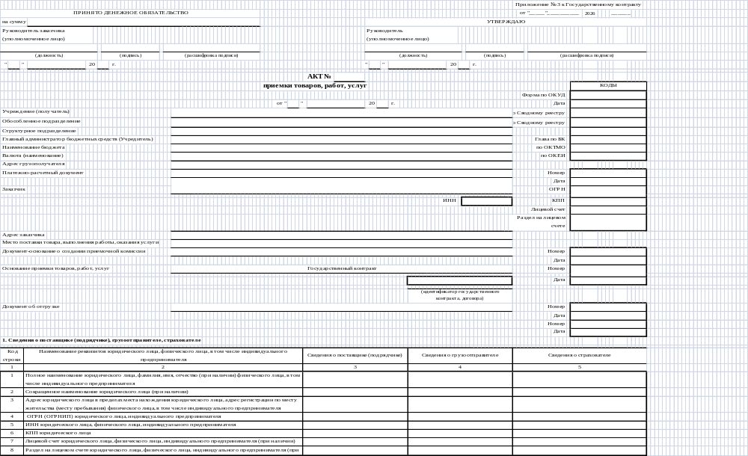
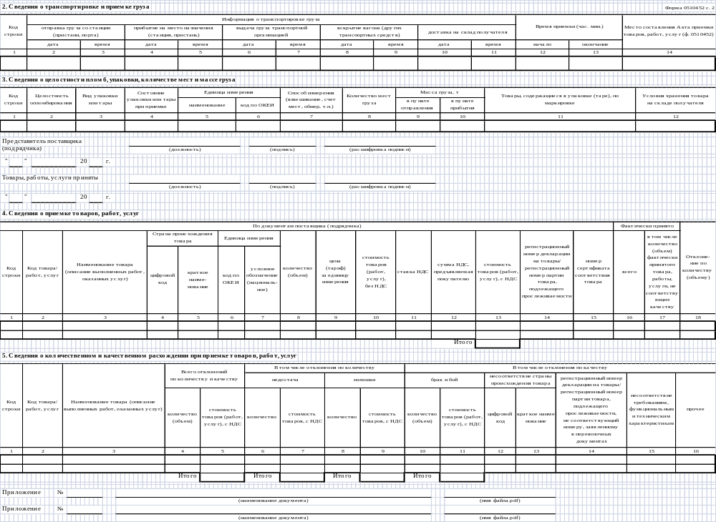
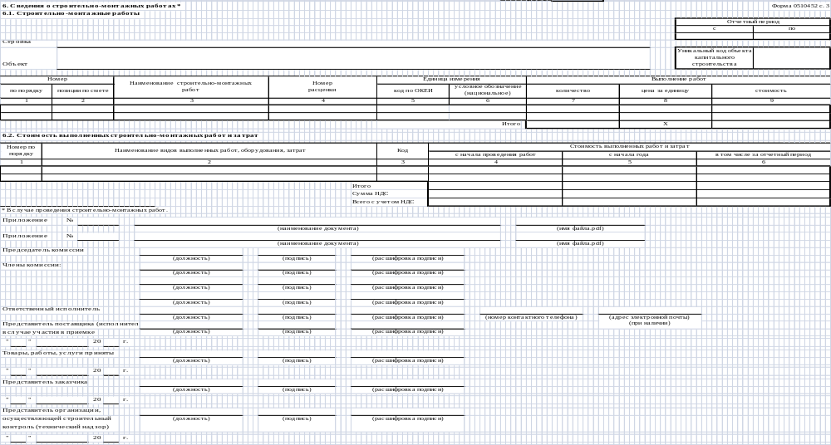
ГОСУДАРСТВЕННЫЙ ЗАКАЗЧИК | ПОСТАВЩИК
__________________ /Ботников Д.В./  М.П.  «___»_____________ 2026 г. | ________________ /_________/  М.П.  «___»_____________2026 г.

